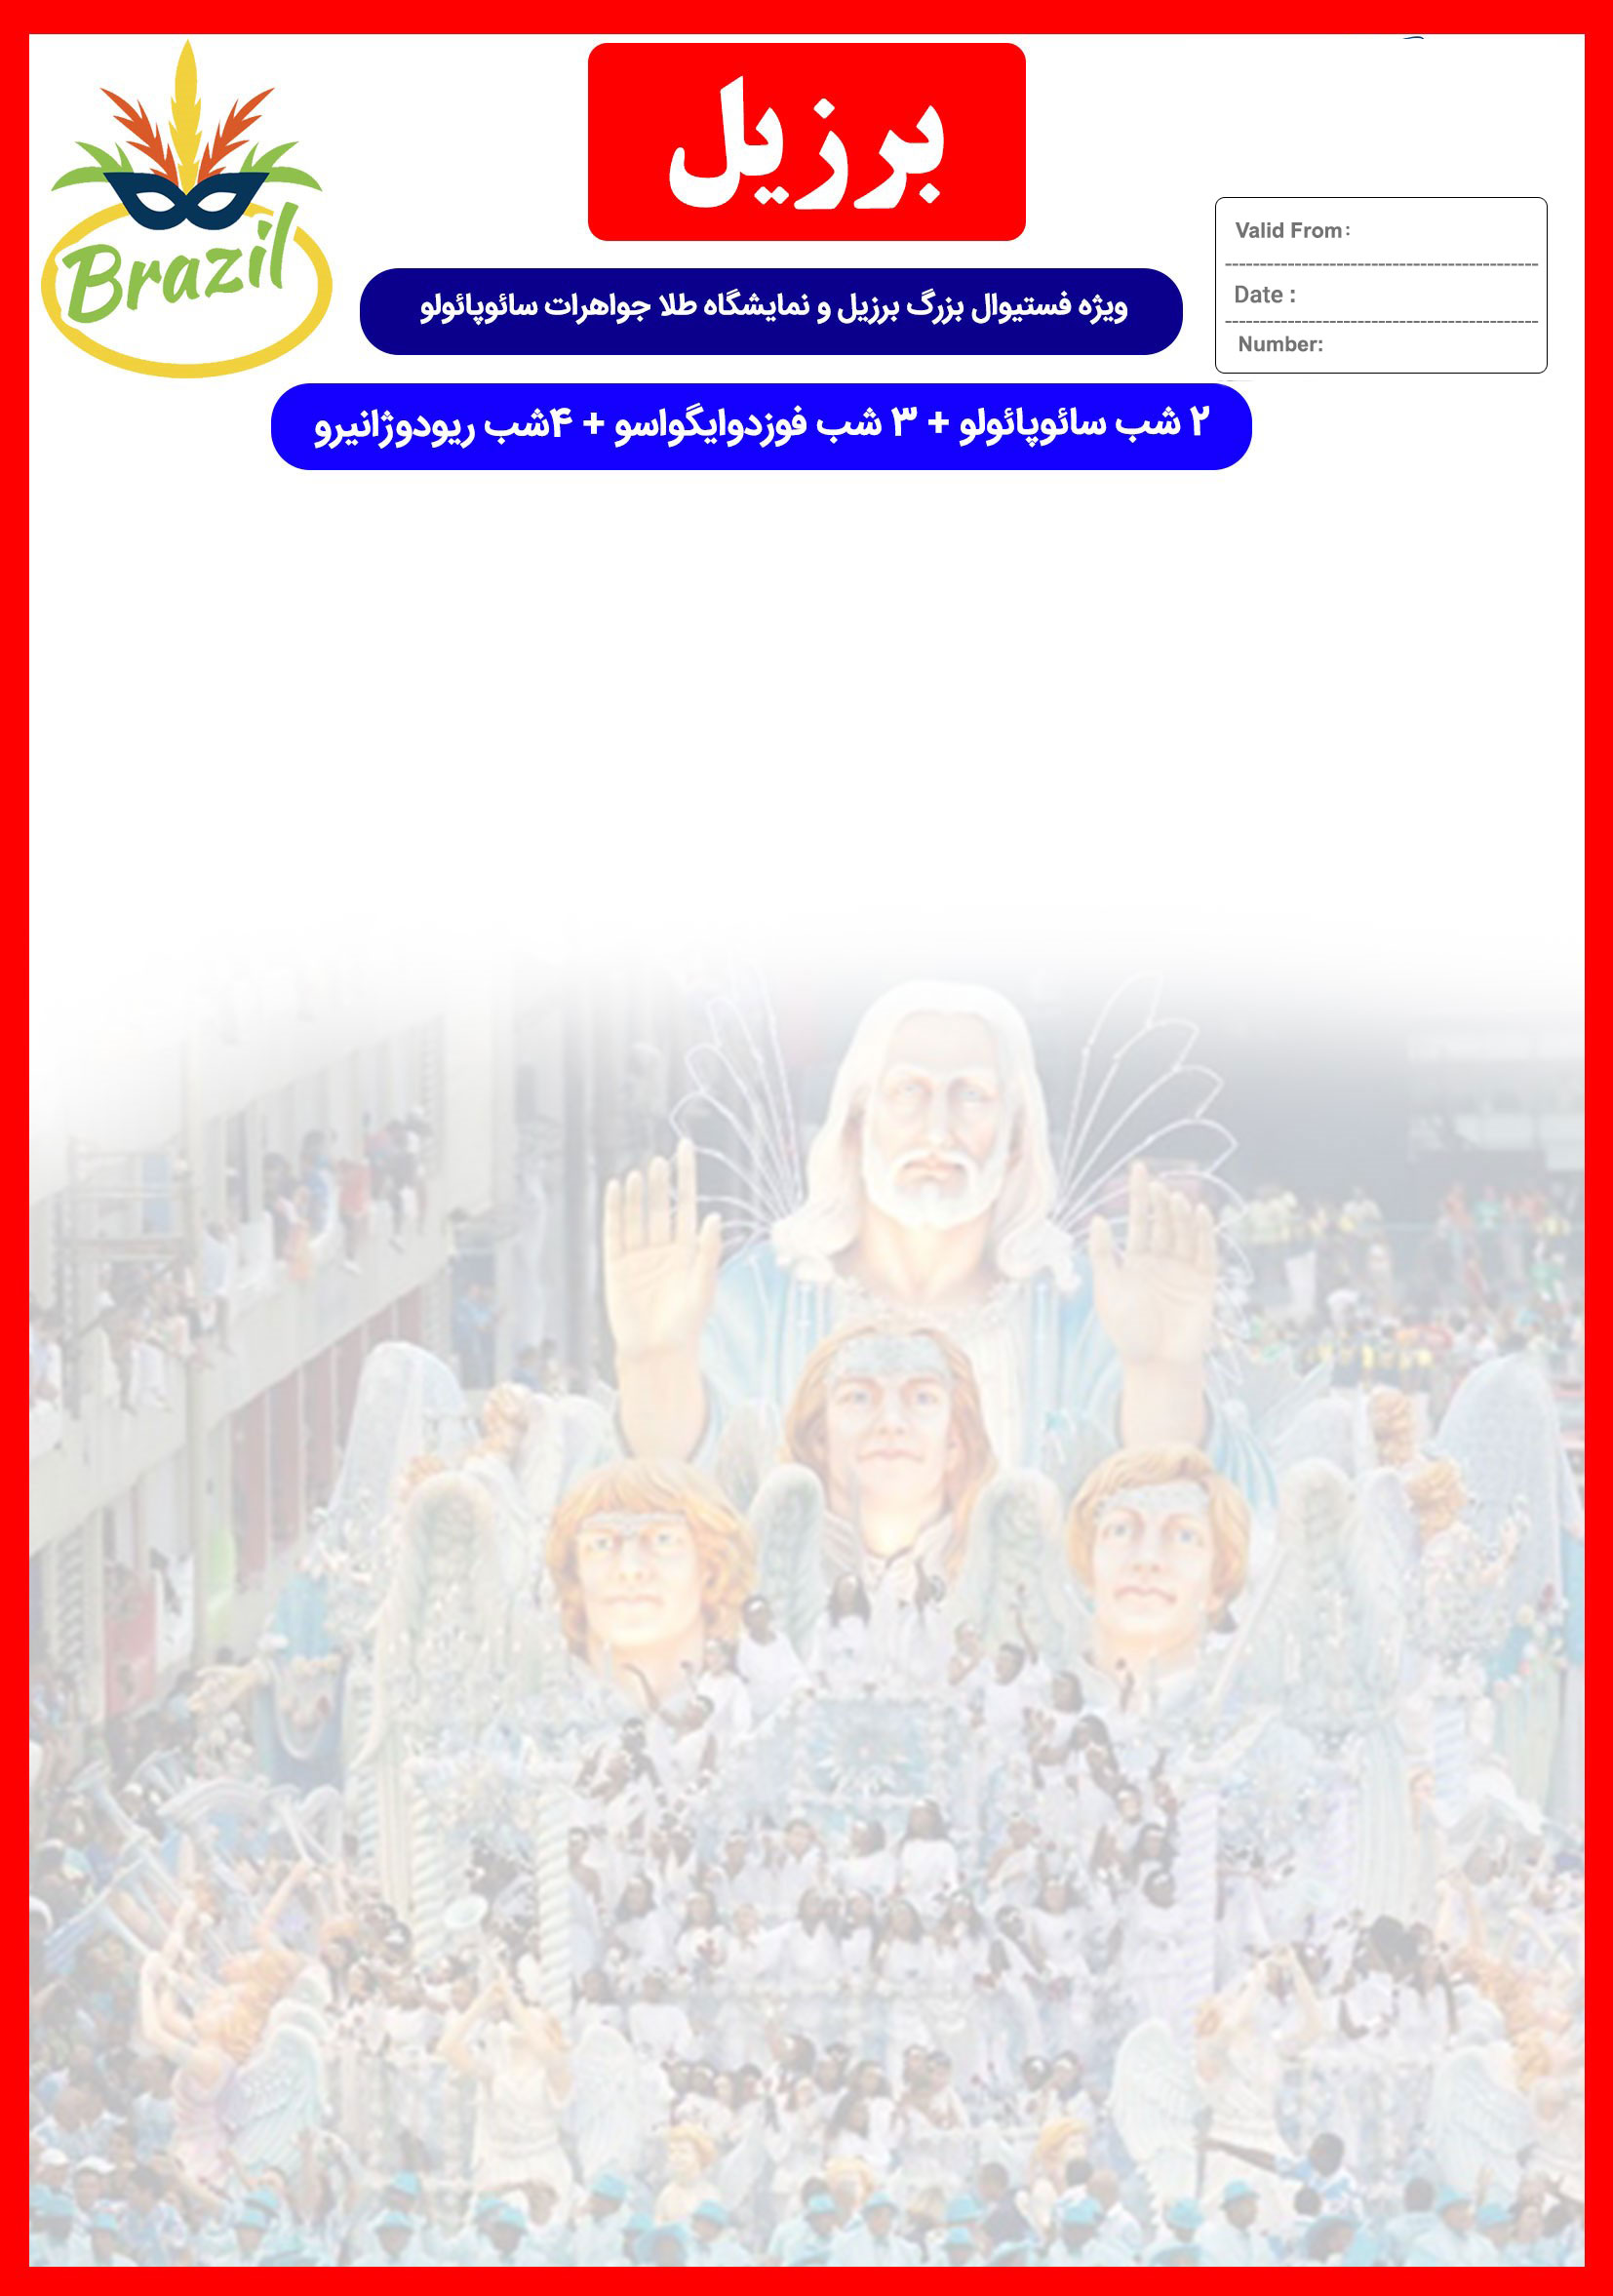
جایگاه لوگو شما

24 FEB

7 JAN
SA/IG/RI/98/01

هتل | شهر | درجه | نفر در اتاق دو تخته (نفر اضافه) | نفر در اتاق یک تخته | کودک با تخت (12-4 سال) | کودک بی تخت (4-2 سال) | نوزاد
Maksoud Plaza Hotel  OR  Similar | سائوپائولو | 5* | 3,690 دلار | 5,190 دلار | 2,800 دلار | 1,640 دلار | 380 دلار
Recanto Cataratas  OR  Similar | فوزدوایگواسو | 4*
Rio Othon Palace  OR  Similar | ریودوژانیرو | 5*

پرواز امارات با شروع نرخ از 16,880,000 تومان

خدمات تور
9 شب اقامت در هتل های 4 و 5 ستاره

راهنمای محلی از بدو ورود به برزیل تا هنگام خروج

4 گشت شهری

اخذ ویزای برزیل و بیمه مسافرتی تا سقف 50.000 یورو
9 وعده صبحانه بوفه + 2 وعده ناهار

کلیه ترانسفرهای فرودگاهی و گشت ها با اتوبوس توریستی مجهز طبق برنامه

پرداخت کلیه ورودیه های جاذبه های توریستی طبق برنامه سفر

پرواز داخلی سائوپائولو به ایگواسو و ایگواسو به ریو دوژانیرو
توجه
1-تمامی هتل ها براساس اولین نوع اتاق(استاندارد22 متر) گارانتی شده است
2-تمامی صندلی های پرواز بر اساس(اکونومی کلاس) گارانتی شده است

شرایط ریجکتی ویزا
1-درصورت ریجت شدن ویزای مسافر طبق قوانین پرواز چارتر و هتل گارانتی اعمال نظر خواهد شد
توجه: این فقط شامل مسافری می باشد که ویزای ایشان ریجکت شده، و سایر همراهان بایستی از تور مورد نظر استفاده نمایند در غیر اینصورت تور ایشان معادل سوخت کامل خواهد شد

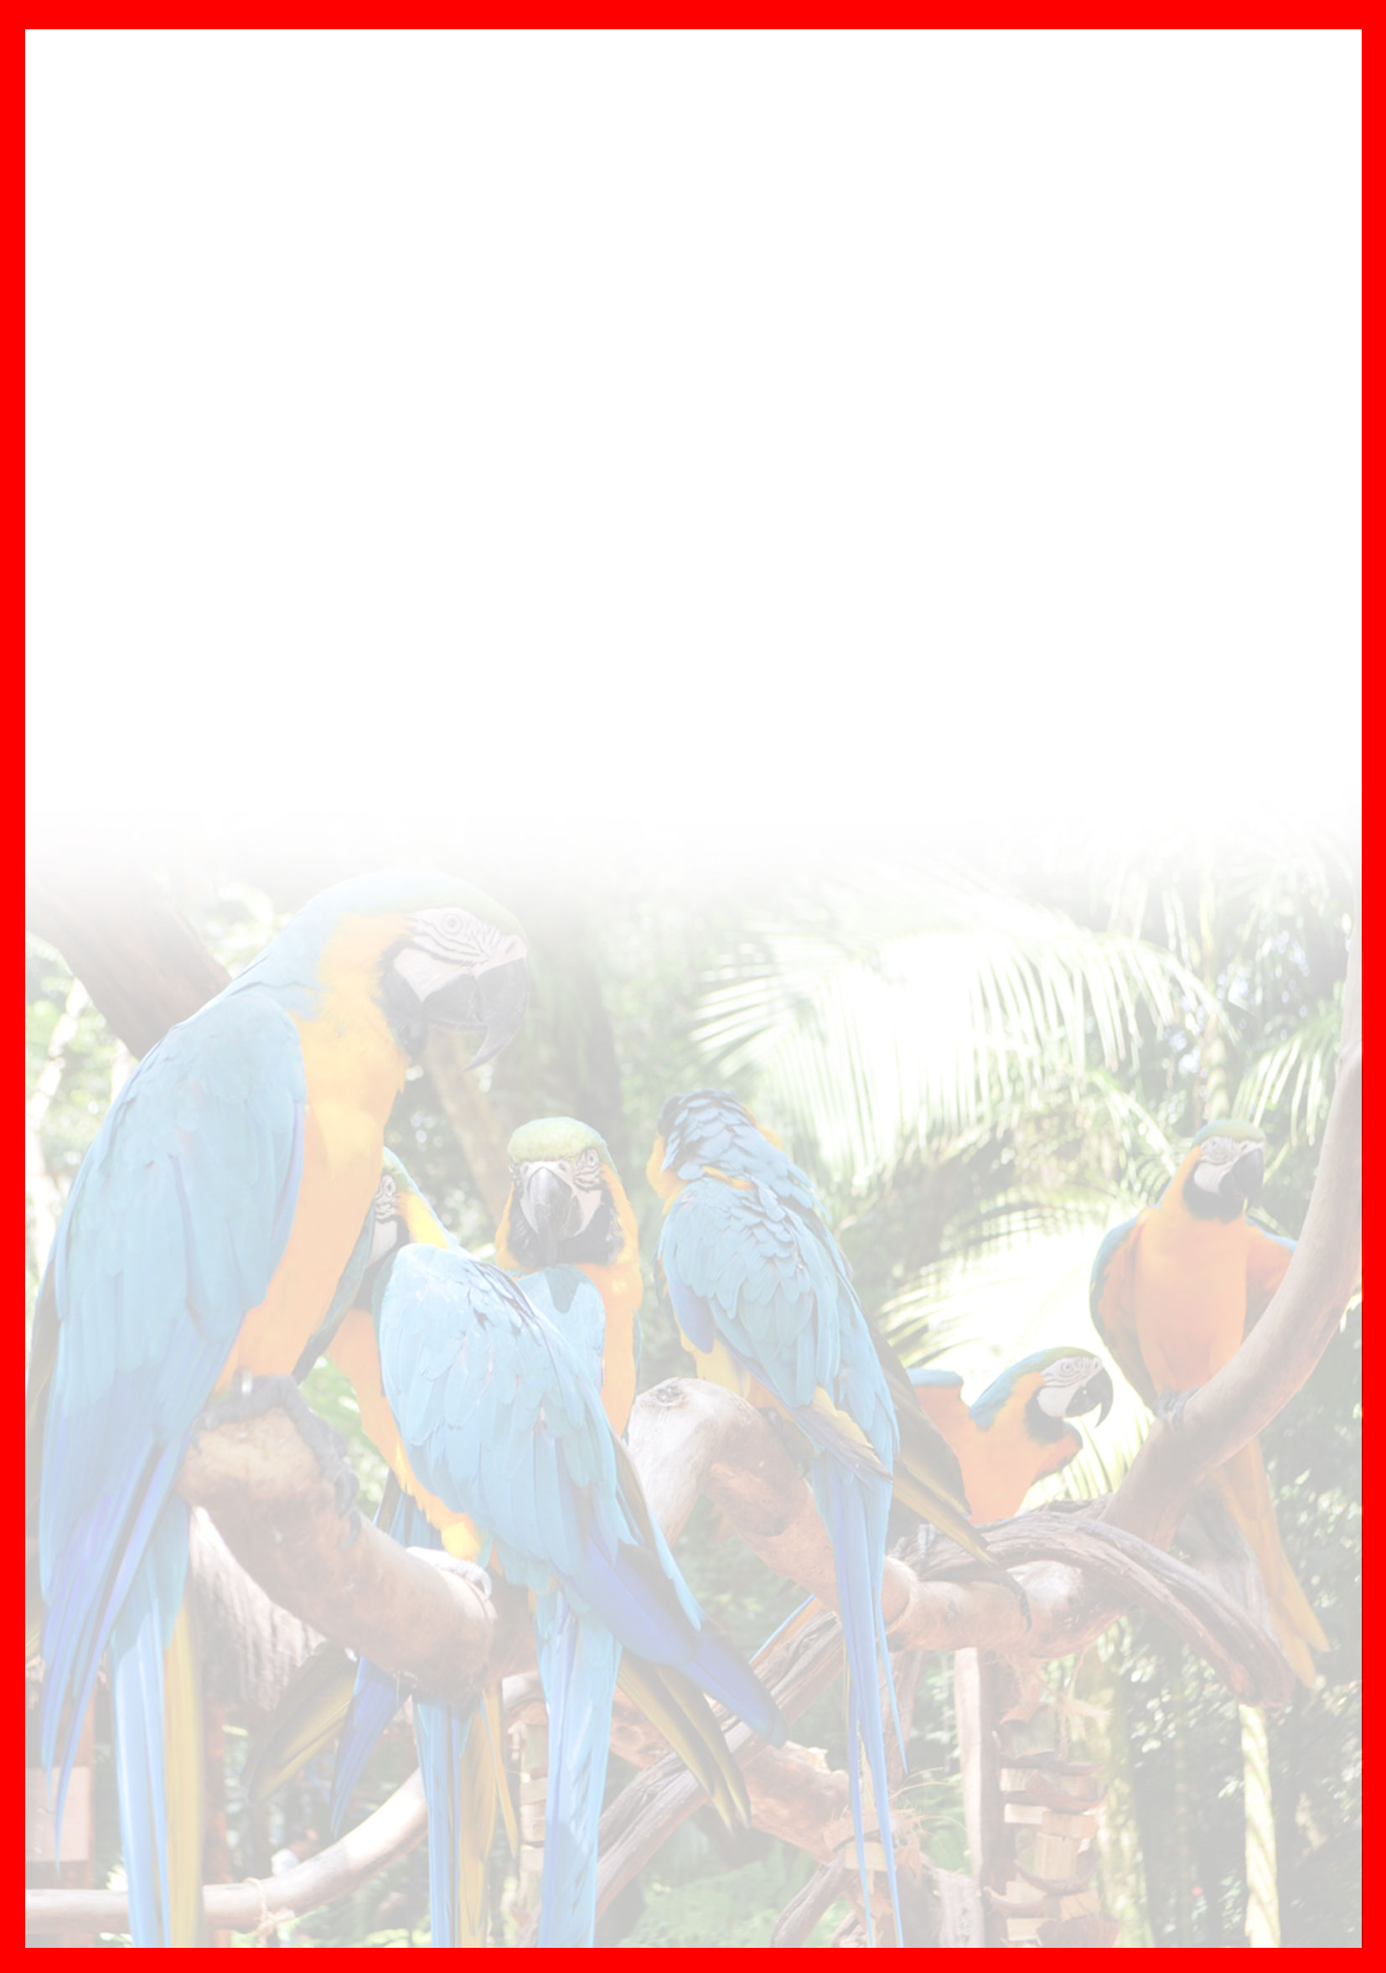
مدارک مورد نیاز:
-اصل گذر نامه امضا شده با حداقل 6 ماه اعتبار از پایان سفر
-یک قطعه عکس 4 * 3 رنگی تمام، رخ و زمینه سفید جدید (80% عکس باید از چهره باشد)
-ترجمه شناسنامه
-ترجمه مدارک اشتغال به کار یا تحصیل
-مدارک تمکن مالی به زبان انگلیسی
-ترجمه سند ملکی ( در صورت موجود بودن ، یک سند ملکی برای هر خانواده یا هر مسافر انفرادی )
-ترجمه کلیه مدارک به زبان انگلیسی باشد.
-حداقل زمان، جهت دریافت روادید، 10 الی 15 روز است.
تمامی مدارک مسافران باید به بخش ویزای دلتابان تحویل گردد.

نکات مهم :
-مسئولیت کنترل گذرنامه از جهت اعتبار و ممنوعیت خروج از کشور، به عهده مسافر و یا آژانس همکار است.
-مسافرین ملزم به اجرای دقیق برنامه سفر انتخابی هستند و به هیچ وجه تغییری در تاریخ، محل اقامت و..... امکان پذیر نیست.
-امکان جابجایی هتل ها وجود دارد و در صورت جابجایی، هتل با سطح کیفی مشابه یا بالاتر ارائه می گردد.
-تمامی گشت ها بدون کم و کاست انجام می شود، ولی امکان جابه جایی برنامه ها وجود دارد.
درصورتی که مسافران تمایل داشته باشند از گشت های دیگری بهره مند شوند، می توانند درخواست خود را به دلتابان ارائه نمایند.
با توجه به اینکه هتل گارانتی است، امکان کنسل و یا تغییر تاریخ تور میسر نیست و در صورت کنسلی کل مبلغ تور معادل سوخت کامل می باشد.

با توجه به نوسانات نرخ ارز، ما به التفاوت نرخ ریالی اخذ خواهد شد

روز اول | پرواز به سمت سائوپائولو ، ورود به سائوپائولو ، خوش آمدگویی در فرودگاه ، ترانسفر به هتل محل اقامت در سائوپائولو و تحویل اتاق ها
روز دوم | صرف صبحانه در هتل ، گشت شهری شامل بازدید از : موزه فوتبال برزیل ، خیابان پائولیستا ، خیابان گرافیتی ، کلیسا و میدان سی ، بازار Mercado Municipal و نمایشگاه جواهرات
روز سوم | صرف صبحانه در هتل ، ظهر انتقال به فرودگاه جهت پرواز به ایگواسو ، پرواز به سمت ایگواسو ( مدت زمان تقریبی : 2 ساعت ) ترانسفر از فرودگاه به هتل ، استراحت و شنا در هتل
روز چهارم | صرف صبحانه در هتل ، بازدید از باغ پرندگان ، پیاده روی در پارک آبشارها و تماشای پر آب ترین آبشارهای دنیا ، صرف ناهار در رستوران 5 ستاره بالای آبشار ، گشت هیجان انگیز با قایق Macuco در آبشارهای ایگواسو (اختیاری) ، گشت هلیکوپتر بر فراز آبشارها (اختیاری) ، استراحت و شنا در هتل
روز پنجم | صرف صبحانه در هتل ، وقت آزاد ( پیشنهادهای ما : بازدید از طولانی ترین سد جهان Itaipu ، بازدید از معبد و مجسمه های بودا ، خرید در بازار ) ، استراحت و شنا در هتل ، شام بوفه آزاد با تماشای نمایش فولکلوریک 11 کشور در بزرگترین و مهیج ترین سالن شوی شهر ایگواسو (Raffain) (اختیاری)
روز ششم | صرف صبحانه در هتل ، ترانسفر به فرودگاه ایگواسو برای پرواز به ریو دوژانیرو ،پرواز به ریودوژانیرو ( مدت زمان تقریبی پرواز : 2 ساعت) ، ترانسفر از فرودگاه به هتل ، بعد از ظهر گشت کوه کله قندی شامل : پیاده روی در ساحل فلامنگو ، بازدید از کوه کله قندی همراه با تله کابین و دیدن غروب زیبای اقیانوس از بالای کوه
روز هفتم | صرف صبحانه در هتل ، دیدن رژه بزرگترین کارناوال محلی در مرکز شهر ، عصر وقت آزاد ، اجرای گشت شبانه در محله لاپا و تماشای رقص سامبا (اختیاری)
روز هشتم | صرف صبحانه در هتل ، گشت شهری ریودوژانیرو شامل بازدید از : مجسمه مسیح ، محله قدیمی و زیبای Santa Teresa ، کلیسای Catedral de Sao Sebastiao، پله های رنگی Selaron ، محوطه بیرونی ورزشگاه ماراکانا ، صرف ناهار ، عصر وقت آزاد ( پیشنهادهای ما : پیاده روی در سواحل کوپاکابانا و یا ایپانما و بازدید از بازار محلی و صنایع دستی ایپانما ، گشت شبانه در محله لاپا و تماشای رقص سامبا)
روز نهم | صرف صبحانه در هتل ، وقت آزاد (پیشنهاد ما : گشت قایقرانی در جزیره و یا گشت طبیعت گردی شامل بازدید از : جنگل تیجوکا ، چشم انداز کوشک Vista Chinesa ، باغ منحصر به فرد گیاه شناسی جاردیم بوتانیکا ، سواحل مختلف و زیبای خارج از ریو ، پیاده روی در بام شهر)
روز دهم | صرف صبحانه در هتل ، ترانسفر به فرودگاه ریودوژانیرو برای بازگشت به تهران
روز یازدهم | پرواز به سمت تهران
گشت ها بدون کم و کاست اجرا خواهد شد ولی امکان جابجایی برنامه ها وجود دارد
امکان جابجایی هتل وجود دارد و در صورت جابجایی ، هتل با سطح کیفی مشابه یا بالاتر ارائه می گردد

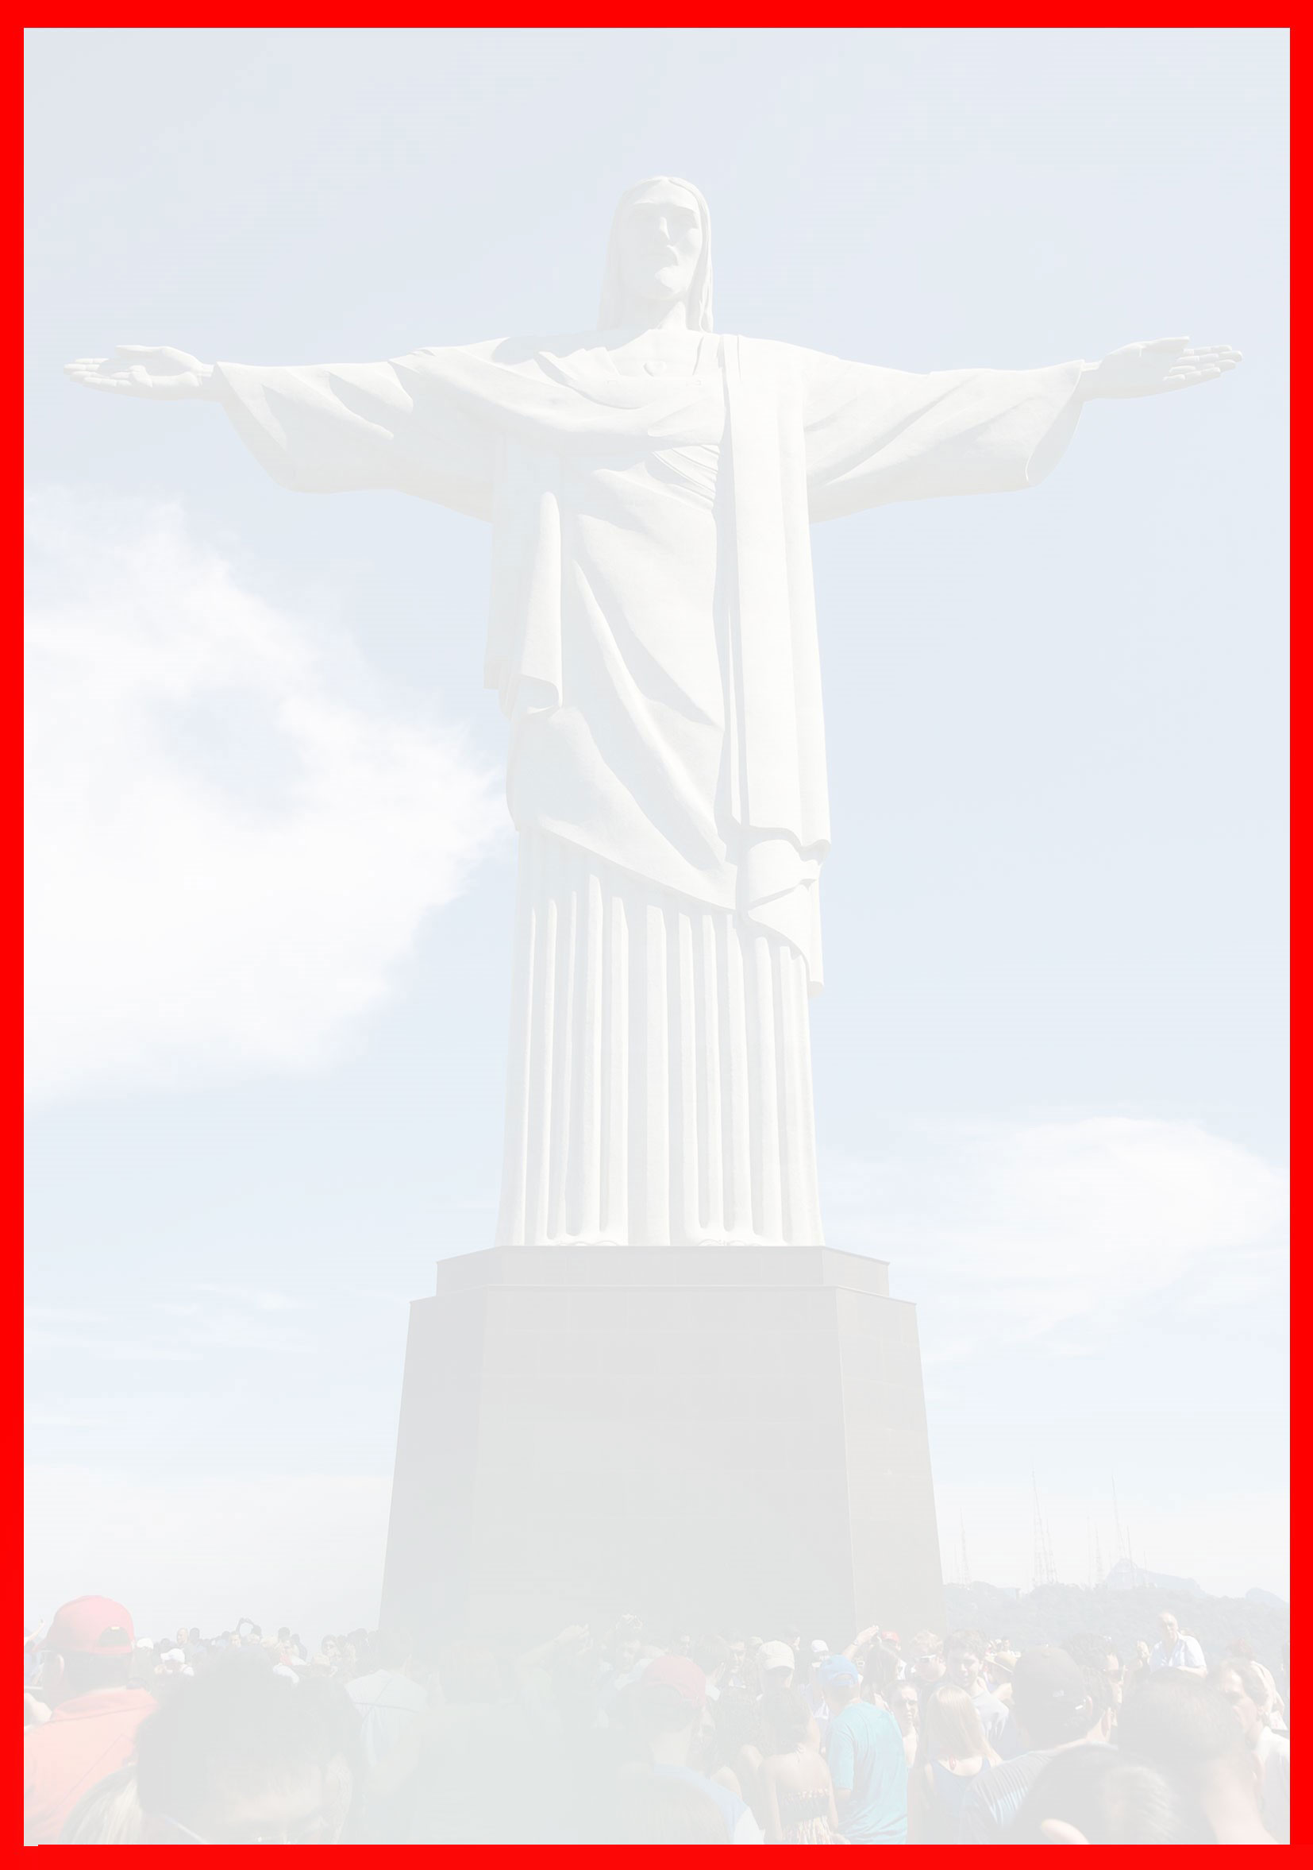
برای تمام لحظات شما برنامه داریم

